ПОПУЛЯРИЗАЦИЯ ПРОФЕССИЙ БУДУЩЕГО
НА УРОКАХ МАТЕМАТИКИ
Камлева Татьяна Александровна (4910000334@edu.tatar.ru)
Муниципальное бюджетное общеобразовательное учреждение «Средняя общеобразовательная школа №42» Приволжского района города Казани (МБОУ «Школа №42» Приволжского района г.Казани)

Новому миру – новые профессии! Робототехники, космические дизайнеры, борцы со старением – в недалеком будущем рынок труда изменится до неузнаваемости. Исследователи полагают, что 65% тех, кто сейчас учится в школе, займут должности, которых еще не существует. Уроки математики могут помочь учащимся сориентироваться в профессиях будущего.

Перед современными школьниками стоит множество вопросов: какими знаниями, умениями и навыками нужно обладать, чтобы быть востребованным специалистом в новом мире; какие отрасли будут активно развиваться; в каких отраслях будут рождаться новые технологии, продукты, практики управления и какие новые специалисты потребуются работодателям?
Быстро меняющийся мир профессий, не готовность обучающихся к работе с современными технологиями, опережающими их, беспокойство за свою дальнейшую профессиональную деятельность усилили востребованность популяризации профессий будущего.
Популяризация профессий - это в большей мере информирование и расширение кругозора обучающихся о мире профессий, их потенциале, о требованиях, которые они предъявляют к тому, кто хочет ими овладеть.
Каким же образом можно информировать учащихся о профессиях будущего на уроках математики? Одним из способов может стать изменение условия текстовой задачи так, чтобы речь шла не об обычных профессиях, а о специалистах будущего. Например, задача по теме «Линейные уравнения и системы»: «За три месяца работы криптокоуч получил вознаграждение от клиента в размере 1410 усл.ед., причем за второй месяц он получил $33\frac{1}{3}\%$ того, что получил за первый, и еще 60 усл.ед., а за третий получил $33\frac{1}{3}\%$ того, что получил за второй, и еще 30 усл.ед. Какое вознаграждение в усл.ед. получил криптокоуч за каждый месяц?».
У детей сразу возникает вопрос: «Кто такой криптокоуч?». Можно предложить найти информацию о нем непосредственно на уроке, а можно задать на дом в виде сообщения и потом обсудить, какие математические знания и компетенции понадобятся для этой профессии. (Вполне вероятно, что в будущем физические деньги отойдут на второй план, а люди все чаще будут пользоваться криптовалютами и брать микрозаймы. Понять нюансы новой финансовой системы будет под силу не каждому. Криптокоучи помогут разобраться с тем, что происходит на рынке на самом деле, а также подскажут, как лучше извлечь выгоду из своих сбережений.)
Или задача по теме «Три этапа математического моделирования»: «На трех вертикальных сити-фермах работают 310 человек. На первой ферме рабочих в 1,5 раза больше, чем на второй, и на 110 человек меньше, чем на третьей. Сколько рабочих на каждой сити-ферме?». (Вертикальный фермер или сити-фермер выращивает сельскохозяйственные культуры в городских небоскребах).
С помощью таких заданий отрабатываются не только навыки решения текстовых задач, но и навыки поиска информации, и расширяется кругозор учащихся в области профориентации.
В 5 классе по теме «Деление десятичных дробей на натуральные числа» можно предложить следующее задание: «Эта профессия будущего предполагает разработку систем передачи информации между мозгом и каким-либо внешним устройством, например, компьютером, роботом. Создание таких систем позволит человеку управлять сложными приборами силой мысли, общаться без слов, особенно это будет актуально для людей с нарушением моторных функций, например, перенесших инсульт. Вы узнаете название этой профессии, если решите головоломку».
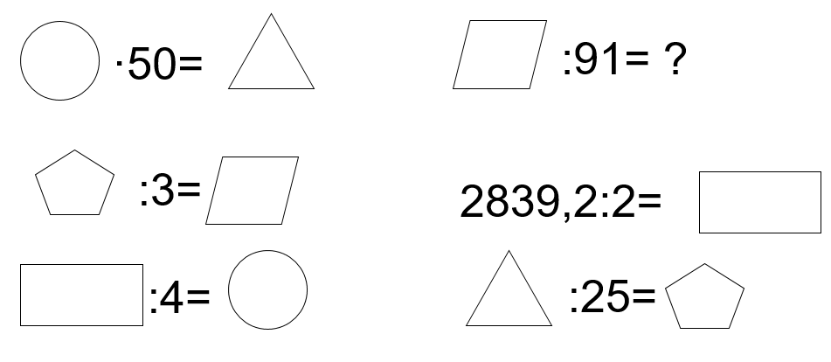
а) 2,6 – проектировщик нейроинтерфейсов;
б) 0,26 – кибернетик умных сред;
в) 26 – архитектор живых систем.
(Ответ: а) 2,6 – проектировщик нейроинтерфейсов). Что из себя представляют две другие профессии можно разобрать в виде дополнительного задания.
Приведу пример математического лото в 6 классе на повторение темы «Действия с обыкновенными дробями». Сначала идет небольшой рассказ о профессиях будущего: «Эксперты полагают, что следующее десятилетие станет эрой роботов: они начнут помогать человеку буквально во всем и смогут занимать как позиции личных ассистентов, так и должности в службе поддержки. Увеличится число вакансий в сфере производства «умных машин». Поэтому в будущем мы будем нуждаться в людях, которые смогут противостоять нашим страхам, что однажды искусственный интеллект выйдет из-под контроля. Адвокат по робоэтике – это профессия будущего. Выполните задания и закройте фишками клетки с вашими ответами на карточке лото. Оставшиеся слова составят фразу, которая расскажет, чем будет заниматься человек этой профессии.»
- Дробь $\frac{a}{28}$ сократили на 4 и получили дробь $\frac{5}{b}$. Найдите a и b. (a=20, b=7)
- $3\frac{1}{4}+2\frac{2}{3}=$ ($5\frac{11}{12}$) 3) $5-1\frac{5}{6}=$ ($3\frac{1}{6}$) 4) $3\frac{5}{6}+2,5-1\frac{1}{3}=$ (5)
5) $3\frac{15}{28}+6\frac{22}{35}=$ ($10\frac{23}{140}$) 6) $5\frac{2}{7}-4\frac{11}{14}=$ ($\frac{1}{2}$) 7) Найдите натуральное
число, удовлетворяющее неравенству 2$\frac{1}{3}<x+1\frac{1}{3}<3\frac{1}{2}$. (2)
8) $\frac{15}{16}∙\frac{8}{25}=$ ($\frac{3}{10}$) 9) $3\frac{1}{2}∙4=$ (14) 10) $\frac{4}{7}∙\frac{21}{32}∙\frac{8}{9}=$ ($\frac{1}{3}$)
11) $1\frac{5}{27}∙{\left(\frac{3}{4}\right)}^{2}∙6=$ (4)
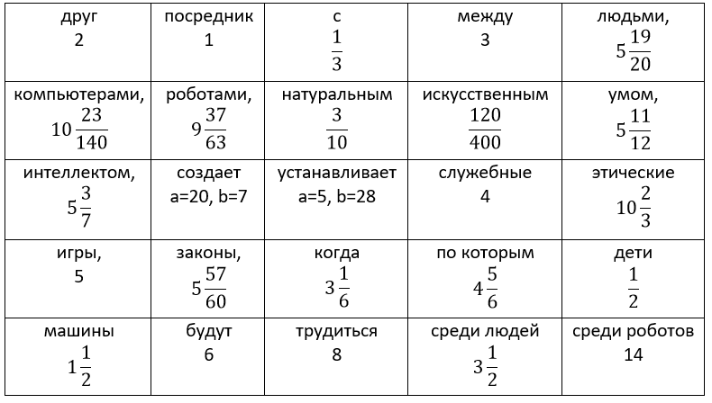
(Фраза: Посредник между людьми, роботами, искусственным интеллектом, устанавливает этические законы, по которым машины будут трудиться среди людей).
Разнообразить задания можно и в 11 классе, например, при изучении темы «Свойства логарифмов»: «Вычислите. Поставьте буквы, соответствующие ответам в порядке следования примеров, и узнаете название одного из технологов будущего.»
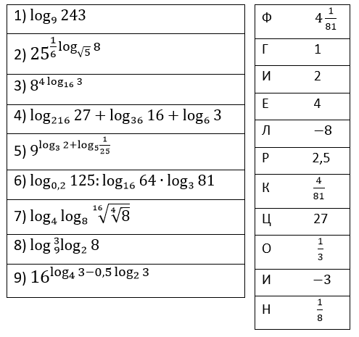
А чем будет заниматься рециклинг-технолог и какие для этого ему потребуются знания, старшеклассники найдут раньше, чем учитель задаст такой вопрос.
Каждый учитель на своем уроке, так или иначе, затрагивает тему выбора будущего. Специально подобранные задания на уроках математики способствуют популяризации профессий будущего, позволяют сориентироваться в их многообразии, расширяют кругозор учащихся, чтобы они смогли сделать осознанный выбор.

Литература.
1) Профессии будущего: новые и перспективные. https://kazan.hh.ru/article/14969
2) Мой путь к профессии. http://atlas100.ru/examples/games-and-practices/career-guidance-lessons/
3) Профессии будущего: какие специальности будут востребованы до и после 2020 года. Европейско-Азиатские новости:
http://eanews.ru/articles/Professii_buduschego__kakie_specialnosti_budut_vostrebovany_do_i_posle_2020_goda_11_04_2017/
4) 10 профессий будущего: что будет в 2025 году и позже.
https://www.ucheba.ru/article/3229

5) 21 профессия будущего: от дата-детектива до криптокоуча.

https://hightech.fm/2017/11/20/future_jobs
6) Методические рекомендации по направлению деятельности «Популяризация профессий среди школьников». Ю.В.Суховершина, Москва, 2016г
http://www.dagminobr.ru/storage/files/rdsh/MR_Populyarizatsia_professiy.pdf
7) А.Г.Мордкович. Алгебра-7. Задачник. /М. «Мнемозина», 2010

